2.2 Aktivnejši pouk z elektronskimi odzivniki
Aleš Mohorič, Fakulteta za matematiko in fiziko, Ljubljana

Izkušen učitelj med učno uro opazi, kdaj dijaki ne razumejo učne snovi in kdaj ne sodelujejo pri pouku. Težje pa je ugotoviti, zakaj pride do tega in kako rešiti težavo. Ena od rešitev so vprašanja izbirnega tipa, ki jih kombiniramo z avtomatsko analizo odgovorov z elektronskimi osebnimi odzivniki. Kljub nekaterim pomislekom o objektivnosti, veljavnosti in zanesljivosti vprašanj izbirnega tipa so tovrstna vprašanja v pomoč pri preverjanju znanja. Njihova prednost je hiter odziv in možnost avtomatične obdelave odgovorov. Čeprav so vprašanja praviloma kratka, je sestavljanje dobrih vprašanj, ki pokažejo realno znanje dijakov in ločijo med različnimi stopnjami razumevanja, zahtevno in zamudno. Elektronski odzivniki izkušenemu učitelju nakažejo odgovore na omenjena vprašanja, drugim učiteljem pa pomagajo ugotavljati, kdaj dijaki ne sledijo snovi oziroma kdaj jim ta ni razumljiva. V nadaljevanju bomo predstavili uporabo izbirnih vprašanj in načine, kako jih lahko učinkovito uporabimo pri pedagoškem delu.
Preden začnemo odzivnike uporabljati pri pouku, moramo dijake seznaniti s takim načinom dela. Natančno jim moramo razložiti, kako bo potekala aktivnost, in jim pojasniti, kako morajo pravilno ravnati z odzivniki.
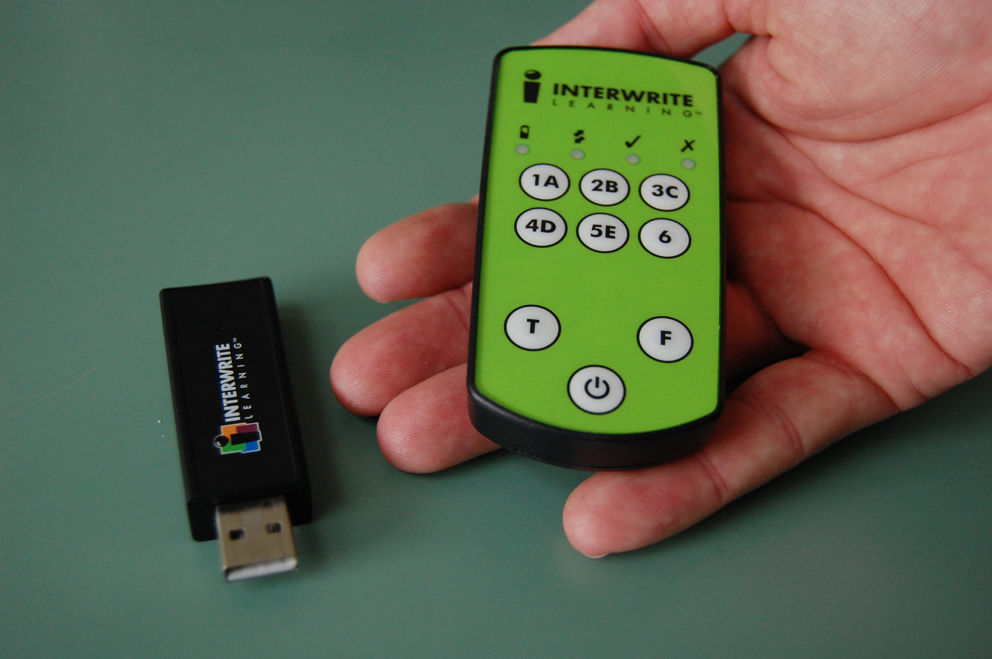
Slika 1: Elektronski odzivnik in oddajno-sprejemna naprava, ki jo učitelj vstavi v svoj računalnik

Odgovori so lahko anonimni, lahko pa si zabeležimo, kateri učenec ima določen odzivnik. Prvo aktivnost z odzivniki začnemo z nekaj poskusnimi vprašanji, ki naj bodo sproščujoča in naj se ne nanašajo neposredno

na fiziko (npr. katera od navedenih možnosti je najbliže vašemu hobiju, moj najljubši predmet je ...). Vsako vprašanje na glas preberemo, nato pa vključimo odštevanje časa. Če večina dijakov ob koncu odštevanja še vedno ni oddala odgovora, čas podaljšamo in si to zabeležimo za naslednjič. Ko je odštevanje končano, se pokaže na zaslonu histogram odgovorov, npr.:

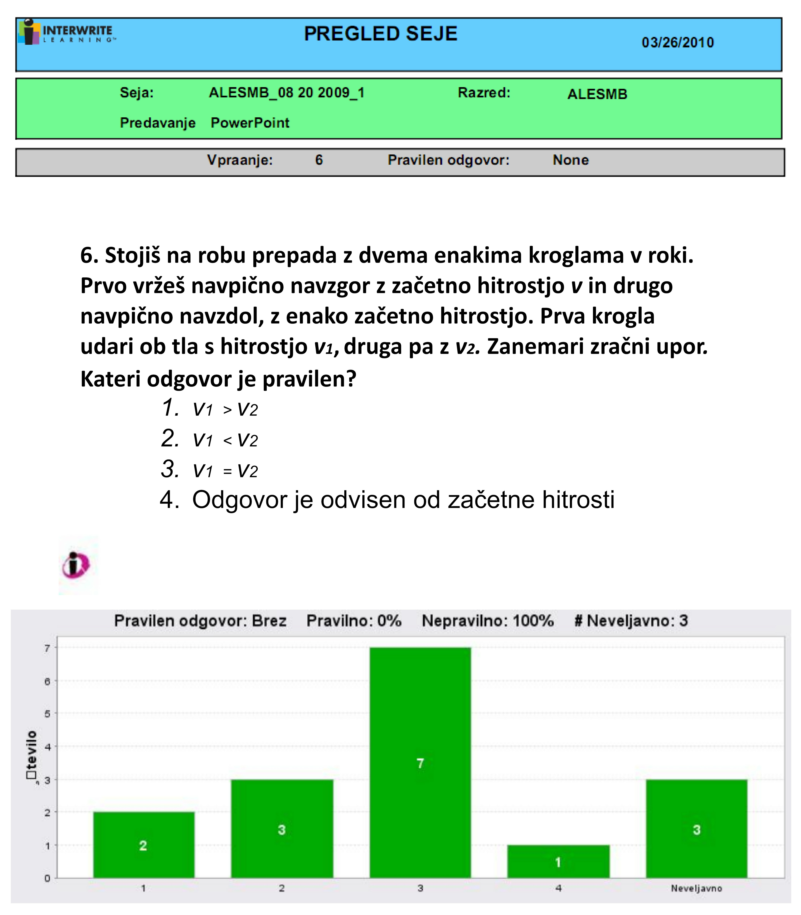
Slika 2: Vprašanje in histogram odgovorov. Učitelj namerno ni izbral številke pravilnega odgovora, da se je po odgovarjanju lahko razvila razprava.

V načinu prikazovanja praviloma ne označimo pravilnega odgovora. Prav tako ne povemo ali kako drugače pokažemo, kateri odgovor je pravilen. Naslednji koraki so odvisni od porazdelitve odgovorov in tudi od časa, ki ga imamo na voljo. Če je večina dijakov izbrala pravilni odgovor, lahko spodbudimo prostovoljca med dijaki, ki so izbrali tak odgovor, da ostalim pojasni, zakaj meni, da je izbrani odgovor pravilen. Lahko pa ravnamo drugače in dijaka prosimo, da pojasni, zakaj je neki drug odgovor napačen. Če je porazdelitev odgovorov približno enakomerno razdeljena med dva ali več odgovorov, lahko prosimo dijake, da se o vprašanju pogovorijo s sošolcem (v parih, tako kot sedijo), po nekaj minutah pa glasovanje ponovimo.

Pogosto je pri drugem glasovanju število pravilnih odgovorov večje. Če nočemo ponavljati glasovanja, lahko spodbudimo predstavnike posameznih skupin (glede na zastopanost odgovorov), da pojasnijo, zakaj so se odločili za izbrani odgovor. Bolje je, če začnemo s skupino, ki je izbrala napačni odgovor. V vsakem primeru mora učitelj na koncu povedati, kateri odgovor je pravilen in zakaj je pravilen, za ostale odgovore pa razložiti, zakaj so napačni. Učitelj naj pri tem smiselno povzame razlage, ki so jih pred tem oblikovali dijaki. S tem da priznanje dijakom in jih spodbudi k nadaljnjemu sodelovanju v razpravi. Učitelj naj bo dojemljiv in odprt tudi za morebitne kritike, ki jih dijaki izrečejo na posamezno vprašanje (pripombe si je treba sproti

zapisati). Takšne pripombe so lahko kazalnik zavajajočih vprašanj, iz pripomb pa lahko učitelj dobi koristen namig za izboljšavo vprašanj.

Učitelji po navadi med potjo k učinkoviti rabi odzivnikov preidejo več faz. Na začetku postavljajo le preprosta in osnovna vprašanja. Kasneje so vprašanja pojmovno zahtevnejša, pri njih pa odgovori omogočajo razpravo o najpomembnejših točkah. Poudarek naj bo na kvalitativnih konceptualnih vprašanjih. Na koncu vsakega preverjanja zastavimo nekaj vprašanj, ki zajemajo celotno snov. Uro praviloma sklenemo z vprašanjem, na katerega dijaki odgovarjajo pri naslednji uri.

Raziskave so pokazale, da gredo dijaki, postavljeni pred vprašanja izbirnega tipa, korakoma (včasih tudi rekurzivno) skozi naslednje faze:
- razumevanje in interpretacija vprašanja,
- razmislek, presoja relevantnosti priklicanih informacij iz spomina, izvedba potrebnih operacij (npr. račun),
- prirejanje razmisleka ponujenim odgovorom.

Včasih so vprašanja zavajajoča in ne pokažejo realne slike o dejanskem znanju dijakov, čeprav so lahko fizikalno korektna. Najboljši način, kako prepoznati in izboljšati taka vprašanja, je, da jih ponudimo v pregled kolegom in da se o njih podrobno pogovorimo z dijaki. Najbolj koristne so pripombe dobro motiviranih dijakov. Šele ko vprašanja na tak način prečistimo, so primerna za vrednotenje znanja dijakov.

Še nekaj nasvetov za sestavljanje vprašanj:
- vprašanja naj bodo čim bolj pestra,
- prevladujejo naj kvalitativna vprašanja,
- vsaj polovica vprašanj naj se nanaša na sliko, graf, video, zvok ali kako drugo avdiovizualno gradivo,
- besedilo posameznega vprašanja naj bo krajše od 300 znakov, le izjemoma do 500 znakov,
- vrstni red vprašanj je pomemben, na začetku naj bodo lažja vprašanja, težja v sredini, proti koncu pa spet kakšno lažje,
- med odgovori naj bo praviloma od 4 do 6 možnosti, izjemoma 3.

Vprašanje je dobro, če:
- vzbudi pozornost,
- dijaki lahko predstavijo svoje pojmovanje vsebin,
- dijaki lahko povezujejo zamisli ali predstave,
- imajo dijaki možnost analizirati problem,
- dijaki lahko razmišljajo o tem, kako postavljati vprašanja,
- dijake pripravi na učenje.

Z vprašanji lahko testiramo predhodno predelano snov, preverjamo uspešnost domačega branja, ponovimo bistvo učne snovi, izberemo naslednji korak v zapletenem računu, preverjamo splošno znanje dijakov, preverjamo razumevanje pojmov, uporabimo pojme v novem kontekstu, napovedujemo rezultate eksperimentov, simulacij, videa ipd., preverjamo znanje iz vsakdanjega življenja ter primerjamo različne prikaze (grafične, matematične itd). Slaba vprašanja testirajo le spomin in temeljijo na slepi uporabi formul, boljši konceptualni testi pa preverjajo kvalitativno razumevanje. Lahka vprašanja zavedejo dijake pri učenju

za test, ki se ocenjuje. Najbolje je pobrskati med že razvitimi vprašanji, na spletu jih najdemo pod geslom »Concept Tests«.

Dodatni možnosti, ki ju nudi sistem dela z odzivniki, sta avtomatično ocenjevanje (ki ga nihče zares ne spodbuja) ter prikaz in analiza posnetka aktivnosti, saj sistem sproti beleži vse akcije dijakov in shranjuje podatke v posebno datoteko. Podatki omogočajo sledenje/analizo odgovorov za posameznega dijaka, korelacije med odgovori oz. med dijaki itd. Program tudi shranjuje posnetke posameznih prosojnic iz PowerPointa.

Na voljo so različne vrste odzivnikov. Odzivniki na infrardeče diode so cenejši od odzivnikov na radijsko valovanje, a se slabše obnesejo pri sprejemu odgovorov (daljši minimalni čas med dvema sprejemoma pri delu z do 30 odzivniki še gre). Obstajajo tudi odzivniki, ki omogočajo pošiljanje alfanumeričnih znakov, toda ta različica ni doživela kake omembe vredne uporabe pri pouku.

V člankih, ki opisujejo primere aktivnega pouka, najdemo nekaj zanimivih trditev o dobrem poučevanju:
- raba konceptualnih testov in sodelovalnega učenja popestri pouk,
- aktivno učenje je mnogo bolj učinkovito kot pasivno,
- pomembno je poudarjanje kvalitativnega razmišljanja in konceptualnega razumevanja,
- zapiski s predavanj in druga gradiva naj bodo dostopni na spletu,
- pogovarjajte se z dijaki, poslušajte jih med poukom, na hodniku ...,
- povratne informacije so zelo pomembne,
- če se dijaki nekaj naučijo, a zasovražijo predmet, vam ni uspelo,
- skupni imenovalec slabega učenja: učitelj in učenec se ne razumeta.

Predlagamo, da delo z odzivniki vključujete v pouk in ga navezujete na sodelovalno učenje. Dobro je, da dijake nagradimo za sodelovanje, "nagrade" pa naj imajo le majhen vpliv na oceno.

Literatura
- Brown, A. L. and Cocking, R.R. (2002). How People Learn. Ed. by J.D. Bransford. Washington, D.C.: National Academic Press.
- Clark, R.C. and Mayer, R.E. (2003). e-Learning and the Science of Instruction: Proven Guidelines for Consumers and Designers of Multimedia Learning. San Francisco: Pfeiffer.
- Ding, L., Reay, N. W., Lee, A. and Bao, L. (2009).Are we asking the right questions? Validating clicker question sequences by student interviews. Am. J. Phys. 77 (7), 2009.
- Sokoloff, D. and Thornton, R. (1997). Using interactive lecture demonstrations to create an active learning environment. Phys. Teach. 35, 340–346..

